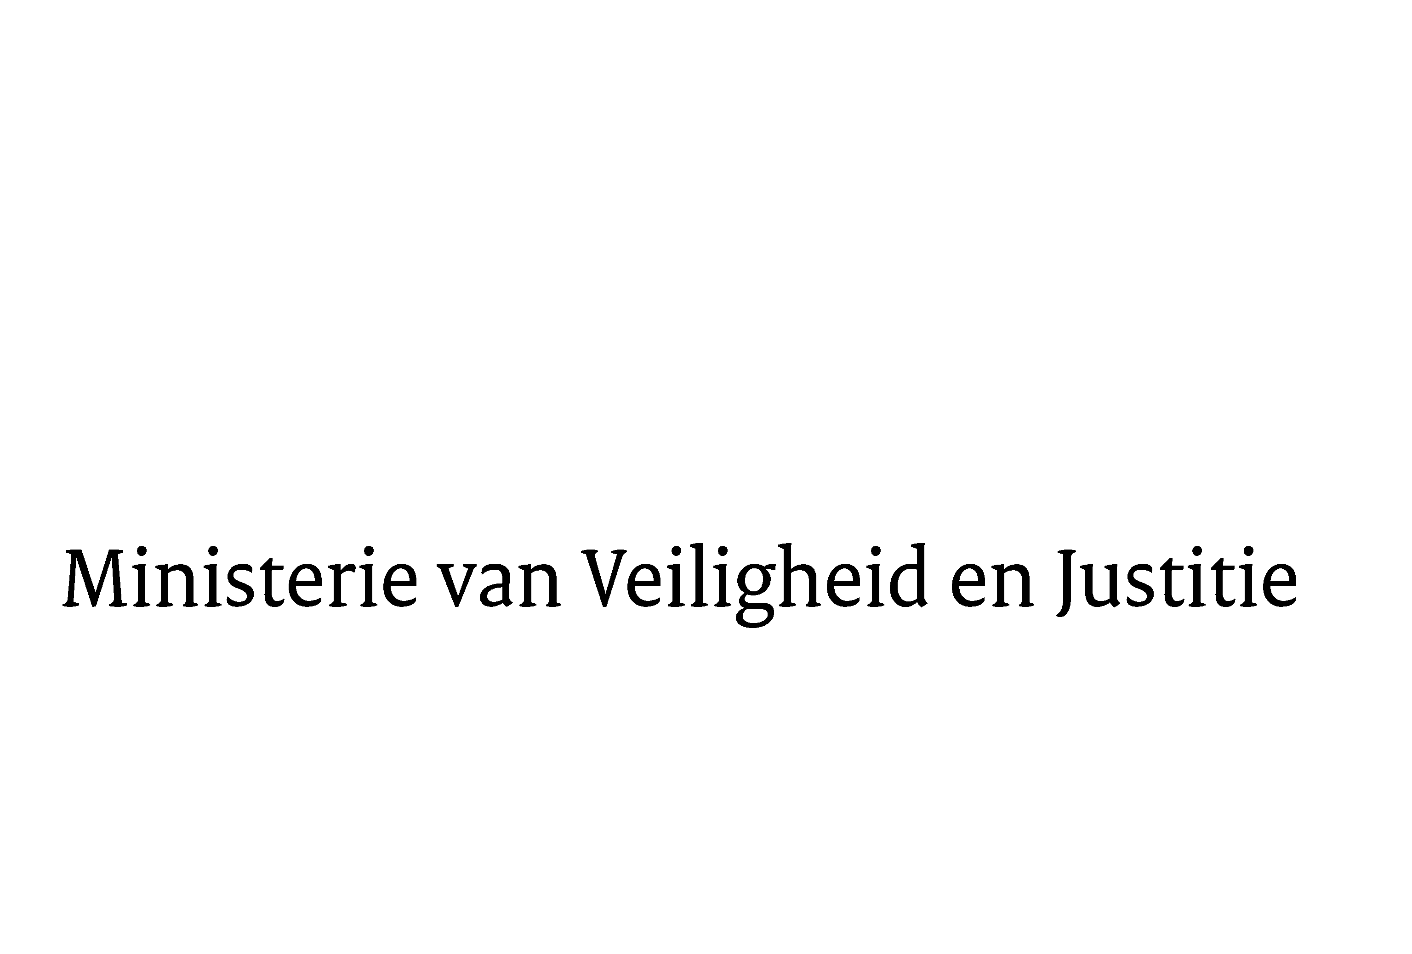
> Retouradres Postbus 20301 2500 EH Den Haag
Aan de Voorzitter van de Tweede Kamerder Staten-GeneraalPostbus 200182500 EA DEN HAAG

Datum | 20 januari 2014
Onderwerp | Uitstelbericht Kamervragen over de politie die regelmatig gebruik zou maken van ov-chipkaartgegevens en de databank van servicehuis parkeer- en verblijfsrechten (SHPV)  Uitstelbericht Kamervragen over

Bureau Secretaris-Generaal

Turfmarkt 147
2511 DP Den Haag
Postbus 20301
2500 EH Den Haag
www.rijksoverheid.nl/venj

Ons kenmerk
469865

Uw kenmerk
2013Z25521

Bij beantwoording de datum en ons kenmerk vermelden. Wilt u slechts één zaak in uw brief behandelen.

Hierbij bericht ik u, mede namens de Staatssecretaris van Infrastructuur en Milieu, dat de schriftelijke vragen van de leden Dijkhoff en Van Oosten (beiden VVD) over de politie die regelmatig gebruik zou maken van ov-chipkaartgegevens en de databank van servicehuis parkeer- en verblijfsrechten (SHPV)
(ingezonden 31 december 2014) niet binnen de gebruikelijke termijn kunnen worden beantwoord, aangezien nog niet alle benodigde informatie ontvangen is.
Ik streef ernaar de vragen zo spoedig mogelijk te beantwoorden.

De Minister van Veiligheid en Justitie,
I.W. Opstelten

